2.pielikums

TIRGUS IZPĒTE
publisko iepirkumu likumā nereglamentētajam iepirkumam
„Mācību līdzekļu piegāde Daugavpils pilsētas
30.pirmsskolas izglītības iestādes vajadzībām”

TEHNISKĀ SPECIFIKĀCIJA
Iepirkuma identifikācijas Nr. D30.PII2019/1

I DARBA BURTNĪCAS

Nr. p.k. | Darba burtnīcas autors,  nosaukums, izdevējiestāde | Plānotais eksemplāru skaits | Cena par vienību EUR ar PVN | Summa  EUR ar  PVN
1. | „Skaitļi un pirkstiņdarbi” – 6 gadi, Raibā pasaule, Zvaigzne ABC | 22
 | Tinu jaunu valodiņu. I.Irbe, RAKA | 1
 | „Rakstu burtus” ( latviešu burti) I. Mukāne , izd. Kuma | 22
 | Начинаю писать (от точек к буквам) Zvaigzne ABC | 18
 | Тетрадь мои печатные прописи 4-6 лет | 24
 | Тетрадь мои печатные прописи 6-7 лет | 21
 | Burtiņgrāmata ( Lasi, raksti, krāso 5+) , AS Lauku avīze | 22

II MĀCĪBU LĪDZEKĻI

N.kp.k. | Mācību grāmatas autors, nosaukums, izdevējiestāde | Plānotais eksemplāru skaits | Cena par vienību EUR bez PVN | Summa  EUR bez PVN
 | Mana pasaku ābece, Zvaigzne ABC | 1
 | Учимся читать по слогам. 40 карточек-пазлов, ROBINS | 2
 | Развивающая игра: Алфавит. 33 карточки-пазла, ROBINS | 2
 | Mācies ar brīnumkartītēm! Skaitļi, Zvaigzne ABC | 1
 | Es lasu zilbi pa zilbei: Lācis, vilks un...(Putre Indra), Zvaigzne ABC | 2
 | Es lasu zilbi pa zilbei: Strazds, zvirbulis un...(Pute Indra), Zvaigzne4 ABC | 2
 | „Desmit mazi pirkstiņi” Jumava | 1
 | A. Bāra. Runā ar mani, māmiņ! Vingrinājumi un rotaļas bērna runas attīstības veicināšanai.Zvaigzne ABC | 1
 | Ābecīte pirms skolas, Zvaigzne ABC | 1
 | A.Tauriņa. Vēro. Vērtē. Rīkojies. RaKa | 1
 | J. Līdaka. Mēs esam divskaņi! MD Creative | 1
 | O.Brūvere,I.Rasmane. Kustību alfābēts. RaKa | 1
 | I.Zandere „Diegu burti” | 1
 | Mana pirmā burtu grāmata 5+Lasu pa zilbēm, ABC, LU izdevniecība | 1
 | V.Baha, Mācies ar prieku, pirmsskolas skolotāja grāmata, Pētergailis | 1
 | I.Irbe, Tinu jaunu valodiņu, RaKa | 2
 | I.Tropa, Saklausām skaņas vārdā, RaKa | 2
 | I.Tropa „Skaņas, burti, vārdi” ar pielikumu, J.Roze | 2
 | V.Purēns, Kā izprast emocijas, Met. materiāli pedagogiem, RaKa | 1
 | Vāru, vāru putriņu, Ucināšanas rotaļas un pirkstiņspēles, Zvaigzne ABC | 3
 | V.Sēlis, M.Hēniņa,Skaitampanti ar ilustrācijām,Zvēru lāde, Latvijas mediji | 1
 | Latviešu tautas pasaku izlase, PASAKU kamoliņš, Zvaigzne ABC | 1
 | 365 pasaciņas katram vakaram Zvaigzne ABC | 1
 | D.Bumbiere, Jautras atskaņas, RaKa | 1
 | L.Svirževska,I.Vjatere-Meinarte, Attīstošās un izzinošas rotaļlietas. Avots | 1
 | Kosmosa grāmata. Zvaigzne ABC | 1
 | Sāksim rakstīt!  Padomi skolotājiem bērnu rakstītmācīšanā, Zvaigzne ABC | 1
 | GAIĻA ĀBECE  ( latviešu valodā), Zvaigzne ABC | 5
 | LOTO „Krāsas”
 | LOTO „Gadalaiki” | 1
 | Aizraujošā bērnu enciklopēdija. Faktu pasaule. 6-10 gadi | 1
 | - Barto , „Rotaļlietas”, Zvaigzne ABC | 2
 | Lācīša Rūcīša raibā diena”, Zvaigzne ABC | 1
 | Garā pupa, Grāmata 24 | 1
 | „Spēles radošajiem pedagogiem”, I.Antiņa, S.Mežāle | 1
 | „Latviešu bērnu folklora”, Jumava | 1

III NOŠU IZDEVUMI

N.kp.k. | Izdevuma autors, nosaukums, izdevējiestāde | Plānotais eksemplāru skaits | Cena par vienību EUR bez PVN | Summa  EUR bez PVN
1. | Kā tas nākas. CD Gailītis G | 1
2. | Dziesmu grāmata bērniem, S.Klavinius-Kreijere, Zvaigzne ABC | 1
3. | I.Pumpure, Vecmāmiņas pūra lāde, Jānis Roze | 1
4. | CD latviešu danči, Latviesu tautas mūzika | 1
5. | M.Bičuka, Saules stara peldvieta,dziesmas bērniem, RaKa | 1

IV UZSKATES LĪDZEKĻI

N.kp.k. | Izdevuma autors, nosaukums, izdevējiestāde | Plānotais eksemplāru skaits | Cena par vienību EUR bez PVN | Summa  EUR bez PVN
 | Latvijas valsts simboli. Spēle. CitaRiga | 1
 | 16 mācību kartītes. Drošības noteikumi | 1
 | 16 mācību kartītes. Transports | 1
 | 16 mācību kartītes. Latvijas zivis | 1
 | 16 mācību kartītes. Jūru un okeānu iemītnieki | 1
 | 16 mācību kartītes. Koki | 1
 | 16 mācību kartītes. Mūzikas instrumenti | 1
 | 16 mācību kartītes. Noteikumi mazajam kājāmgājējam. | 1
 | 16 mācību kartītes. Trauki | 1
 | 16 mācību kartītes. Mēbeles. | 1
 | 16 mācību kartītes. Sadzīves tehnika | 1
 | 16 mācību kartītes. Kas ir labi un kas ir slikti? | 1
 | 16 mācību kartītes.Uzvedības mācība mazuļiem | 1
 | 16 mācību kartītes.Krāsas. | 1
 | 16 mācību kartītes. ĀBC | 1
 | 16 mācību kartītes.Latvijas zvēri | 1
 | 16 mācību kartītes.Puķes | 1
 |  | 1
 | Умные карточки.Изучаем время. РОСМЭН | 1
 | Умные карточки.Изучаем формы. РОСМЭН | 1
 | Умные карточки.Спорт. РОСМЭН | 1
 | Умные карточки.Времена года. РОСМЭН | 1
 | Умные карточки.Я и моя семья. РОСМЭН | 1
 | Умные карточки.Я собираю пирамидку РОСМЭН | 1
 | 16 kārtītes. Iepazīsti ciparus un mācies skaitīt.JUMAVA | 1
 | Plakāts Emocijas.RaKa | 1
 | Plakāts.Antonīmi.Īpašības vārdi.RaKa | 1
 | Plakāts.Antonīmi.darbības vārdi.RaKa | 1
 | Burti un Bildes. Mācību spēle.SIA ROBINS | 1
 | Буквы и картинки.Уч.игра.(krievu alfabēts) SIA ROBINS | 1
 | Cipari un bildes. Mācību spēle.SIA ROBINS | 1
 | Latviešu alfabēta burti uz paliktņiem. SIA ROBINS | 1
 | Attēli skaņu izrunas pārbaudei. A4 | 1
 | Lodziņu grāmata.Mana pasaule. Zvaigzne ABC | 1
 | Lodziņu grāmata.Laukos. Zvaigzne ABC | 1
 | A.Šplihals.Mūsu mīļās mājas.Jautri uzdevumi mazajiem. Zvaigzne ABC | 1
 | G.Andersone, Skanīgā ĀBECE 3+,Zvaigzne ABC | 1
 | N.Čerņecka. Attīstošā spēle-LOTO. Augu Ābece. SIA Kors N | 1
 | N.Čerņecka. Attīstošā spēle-LOTO. Transporta Ābece. SIA Kors N | 1
 | Говорящий плакат. Азбука в стихах. ООО,,Букстар,,2017 | 1
 | Метод Монтессори.ЭМОЦИИ.Развитие через игру.Мозаика-Синтез,2018 | 1
 | Runājošais pulkstenis. Zvaigzne ABC | 1

V Spēles un palīglīdzekļi mācību procesam
N.kp.k | Nosaukums | Apraksts | Plānotais skaits | Cena par vienību EUR bez PVN
1. | Bērnu interaktīva tāfele | Divpusēja bērnu tāfele TPN 3toysm  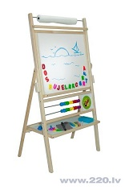 | 1
2. | Kinētiskās smiltis | Kinētiskās smiltis 1kg 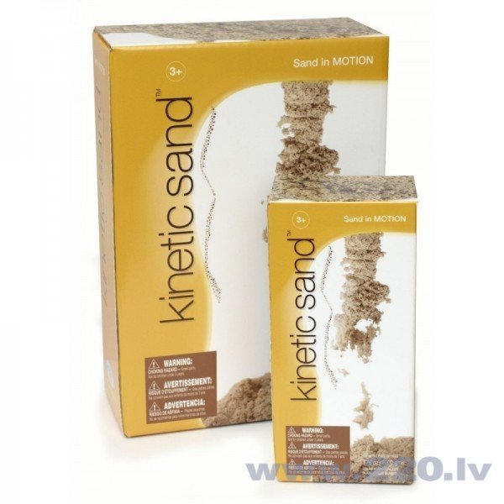 | 3
3. | Papīrs A2, formāta mācību procesam | Zīmēšanas papīrs | 20 loksnes
4. | Papīrs A1, formāta mācību procesam | Zīmēšanas papīrs | 20 loksnes

VI Mācību līdzekļi bērnu pētnieciskai darbībai un veidošanai

N.kp.k. | Nosaukums | Apraksts | Plānotais skaits | Cena par vienību EUR bez PVN
1. | Junior mikroskopa komplekts | 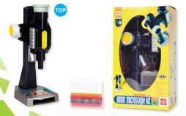  Mikroskopa augstums 24 cm, palielinājums 15 x. Komplektā ietilpst: mono mikroskops ar LED izgaismojumu. | 2
2. | Eiro monētu komplekts | Komplektā ietilpst 100 eiro monētas, kas izgatavotas no plastmasas.  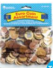 | 2
3. | Smilšu pulkstenis | Komplektā 3 gab., smilšu biršanas laiki: 1, 2 un 3 min. Izmēri 9 x 2.5cm  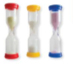 | 2
4. | Izziņas eksperimenti “Mans ķermenis | Izziņas eksperimenti “Mans ķermenis | 1
5. | Izziņas eksperimenti “Augu un kukaiņu pētnieks” | 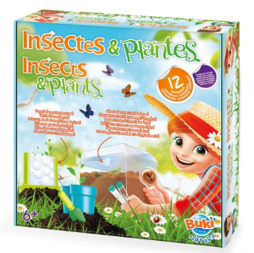 | 1
6. | Magnētiskais līdzeklis „Saules sistēma” | Komplektā ietilpst 8 planētas, asteroīdu josla un aktivitāšu rokasgrāmata. 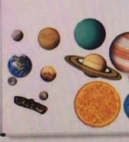 | 1
7. | Laboratorijas komplekts mazajiem | 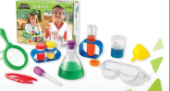 Komplektā ietilpst mērtrauks, palielināmais stikls, piltuve, pipete, kolba, pincete, aizsargbrilles, mēģenes ar vāciņiem un 10 darba kartes ar instrukcijām. | 2
8. | Mēģeņu komplekti | 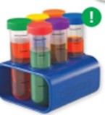 Lielas, izturīgas plastmasas mēģenes ar krāsainiem, skrūvējamiem vāciņiem statīvā. Mēģenes graduētas | 2
9. | Jaunais zinātnieks | Eksperimentu grāmata+zinātnieka aprīkojums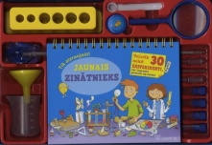 | 2

Vadītājs vai pilnvarotā persona:
______________________________________________________________________________
(amats, paraksts, vārds, uzvārds, zīmogs)

